Статья «Методика маленьких человечков (технология ТРИЗ)
как метод развития творческого мышления».

Автор: Николашина Вера Алексеевна ГБОУ лицей №64
Приморского района Санкт-Петербурга.
Учитель начальной школы.

В процессе обучения в начальной школе учащиеся формируют «умение учиться», вырабатывают общеучебные навыки самоорганизации деятельности.
У детей проявляется способность к творческому решению проблем. Каждый ребёнок-исследователь, с радостью и удивлением открывающий для себя окружающий мир.
Одной из важнейших задач экологического воспитания школьников является формирование элементарных представлений об окружающем, которая предполагает познание определённых закономерностей развития систем.
Детям предлагается пофантазировать и представить себе, что в окружающих предметах и явлениях живут маленькие человечки. Ознакомление с явлениями неживой природы на основе методики маленьких человечков (далее ММЧ) включает в себя постановку проблемы, наблюдения, опыты, решение проблемных задач, практическую деятельность. Это способствует развитию логического мышления, сообразительности.
Метод заключается в том, что дети представляют себе все предметы и явления в виде множества маленьких человечков. Они могут думать, действовать, у них разные характеры, они подчиняются командам.

«Сказка о маленьких человечках»
Жили-были маленькие человечки. Их никто не замечал. Им стало так обидно, что они стали кричать, прыгать, но их всё равно никто не видел. Тогда кто-то предложил крепко взяться за руки и отправиться в путешествие. Так они и сделали.
Но только они взялись за руки, как их все увидели. «Посмотрите, какой большой камень! Какое дерево! Какое прочное стекло!».
«Что же с нами произошло? - удивились человечки. Им стало так хорошо, что они захлопали в ладоши. И тут же из-под камня пробился ручеек. Человечки поняли, что если будут держаться за руки, то превратятся в твёрдые вещества, а если руки отпустят, то в жидкие.
Самые озорные человечки не захотели ни держаться за руки, ни стоять рядом. Они стали прыгать, кувыркаться и превратились в воздух, дым, запах одеколона.
Человечки построили три дома. Дом для твёрдых веществ, дом для жидкостей и дом для газообразных веществ. Так с тех пор и живут. 1

Здесь живут ТВЁРДИКИ.

Здесь живут ГИДРАТИКИ
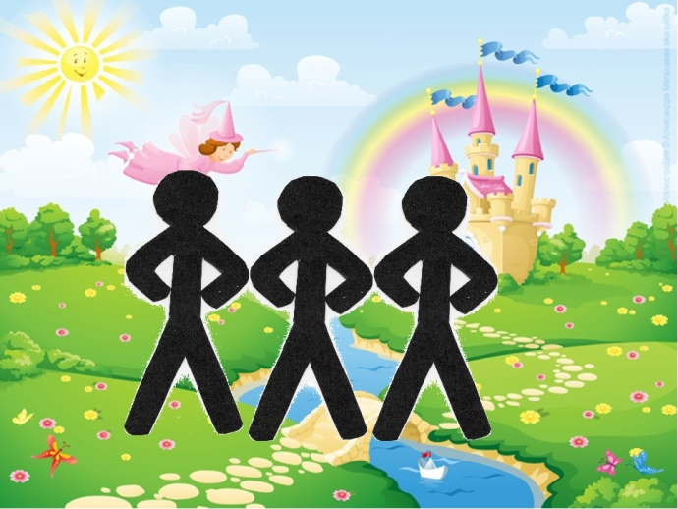

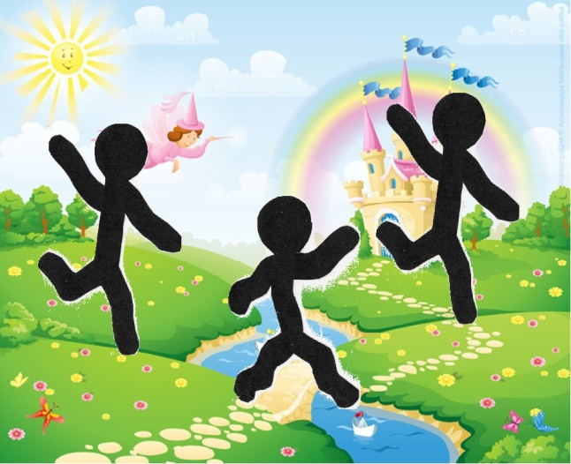
Здесь живут ПНЕВМАТИКИ

2
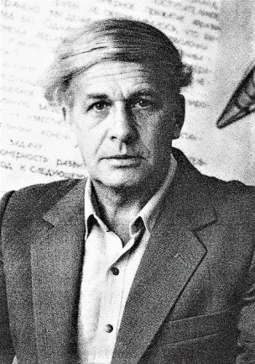
В статье представлен опыт работы по применению ТРИЗ, которую разработал Г.С. Альтшуллер, замечательный новатор.
Цель работы: создание условий для развития творческого мышления, формирование представлений об окружающем.
Задачи:
- Развивать творческие способности каждого учащегося
- Формировать познавательный интерес к творчеству
- Развивать навыки поискового и изобретательного мышления
- Воспитывать коммуникативность в общении с учителем и одноклассниками

Ознакомление с методом ММЧ состоит из следующих этапов:
- Построение простейших моделей. Учитель вместе с детьми определяет, что явления и объекты бывают твёрдыми, жидкими, газообразными. Дети учатся обозначать камень, воду, пар с помощью карточек с изображением МЧ (далее Маленьких Человечков).
Камень, стакан, стол, лампа, термос и т.д.

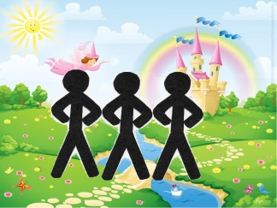
Река, озеро, лужа, вода из-под крана и т.д.

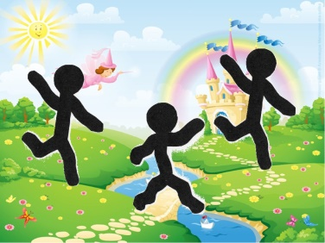
Дым, пузырьки газа в воде, пар, испарение над рекой и т.д.

- Моделирование взаимодействий двух веществ, переход из одного состояния в другое.
На данном этапе дети моделируют объекты и явления, состоящие из сочетания разных человечков: вода в стакане, дым из трубы, чашка на блюдце и т.д.
- Моделирование сложных взаимодействий и состояния окружающих предметов.
Дети рассматривают объекты и явления в движении: кипящий чайник, пузырьки газа в газировке, льющаяся вода из крана в кастрюлю и т.д. 3
Один из превалирующих методов – это метод Моделирования Маленькими Человечками.

Применение этого метода позволяет учителю
- Формировать первичные представления детей о происходящем в неживой природе;
- Развивать творческую активность и воображение;
- Фантазировать и образно мыслить
- Моделировать явления неживой природы

Г.С. Альтшуллер использовал синектику, как основу ММЧ.
Синектика – это решение сложных проблем с помощью аналогий.

Метод предложен У. Дж. Гордоном. Он основан на социально-психологической мотивации коллективной интеллектуальной деятельности.
В обучающих программах по «Окружающему миру» в начальной школе, так или иначе, обращается внимание на свойства твёрдых веществ, воды, газа. Предлагается проводить опыты и исследования. Но в условиях современной школы это становится проблематично. Поэтому при организации работы по экологическому воспитанию школьников как вариант можно использовать ММЧ.
Игры с использованием ММЧ
- «Вода в стакане», «Лужа на асфальте»
Цель: создание условий для ММЧ, охарактеризовать человечков жидкости (не держаться за руки, их легко разъединить)
- «Где живут ГИДРАТИКИ?»
Цель: учить выявлять надсистемные связи.

- «Догони мяч»
Цель: ориентирование в жидких веществах.
- «Цветная вода»
Цель: знакомство с явлениями диффузии.
- «Где живут ТВЁРДИКИ?»
Цель: выявление надсистемных связей.
- «Мои друзья»
Цель: выявление, в каких предметах больше ТВЁРДИКОВ.
- «Воздушные человечки»
Цель: моделирование состояния вещества (разбегаются, их трудно удержать).
- «Где живут ПНЕВМАТИКИ?»
Цель: выявление подсистемных связей.
- «Игра с шариком»
Цель: выявление зависимости величины шарика от количества воздуха.

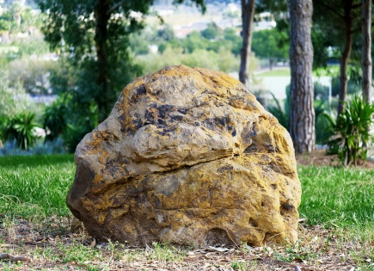

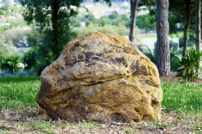

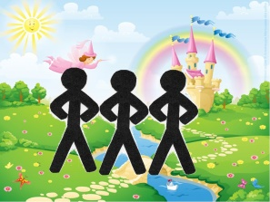
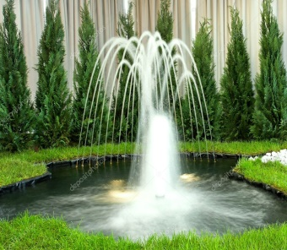

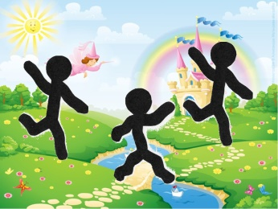
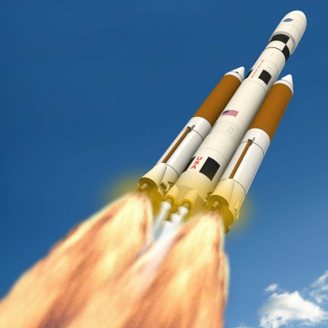
2

5

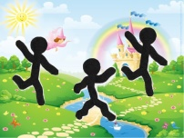
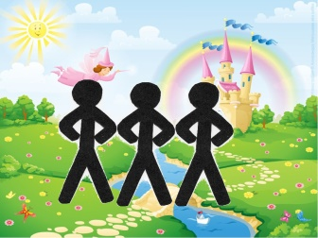

Читатели статьи могут задаться вопросом: «Как обеспечить данный метод дидактическим материалом?». Из своего опыта работы могу посоветовать приобрести каждому ребёнку готовую настольную игру «Лото», в которой картинки имеют подобное содержание. Такие игры продаются в магазинах игрушек или в учебных коллекторах. А вот МЧ можно напечатать на цветном принтере и заламинировать. Это небольшое количество листов, т.к. схемы маленькие.
Где можно ещё использовать ММЧ?
- При обучении грамоте, когда составляют слова или словосочетания из МЧ, где синие МЧ согласные, а красные МЧ гласные.
- При измерении длины, где МЧ выступают дети
- ММЧ можно использовать НОД по художественному творчеству (смешение красок, натюрморты, акварели и т.д.)
После освоения ММЧ, можно переходить к изучению строения вещества - молекулам.

Древние мудрецы не могли решить, из чего состоит мир.
Фалес утверждал, что мир состоит из воды, Гераклит считал, что из огня, Аристотель говорил, что из одного вещества.
Древнегреческий философ Демокрит при наблюдении различных природных явлений пришёл к убеждению, что тела только кажутся сплошными, на самом деле они состоят из мельчайших частиц, которые не видны.
Пьер Гассенди утверждал, что всё состоит из неделимых частиц-атомов, а они в сою очередь объединяются в группы и составляют молекулу («маленькая масса»).
Молекула обладает свойствами вещества.
Применяя ММЧ можно изобразить и молекулу. Детям нравятся символы- смайлики, так почему бы не выбрать для молекулы смайлик. На уроке ИЗО можно провести конкурс на лучший смайлик и, печатая схемы использовать призёра. 6

.
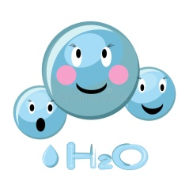
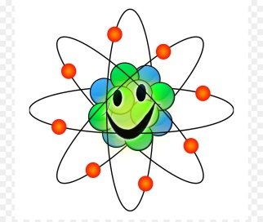

В заключении хочется пожелать коллегам интересной, увлекательной и творческой работы, ведь ТРИЗ называют технологией творческого воображения. Её девиз:
«Творчество во всём!».

Литература:
- Г.С. Альтшуллер «ТРИЗ как метод творческого мышления»
- А.А. Плешаков Окружающий мир 3 класс Просвещение 2012
- В.А. Курышев ТРИЗовый подход при решении задач Школьные технологии 2003 год
- Н.Н. Хоменко теория решения изобретательных задач-ТРИЗ школьные технологии 2000 год

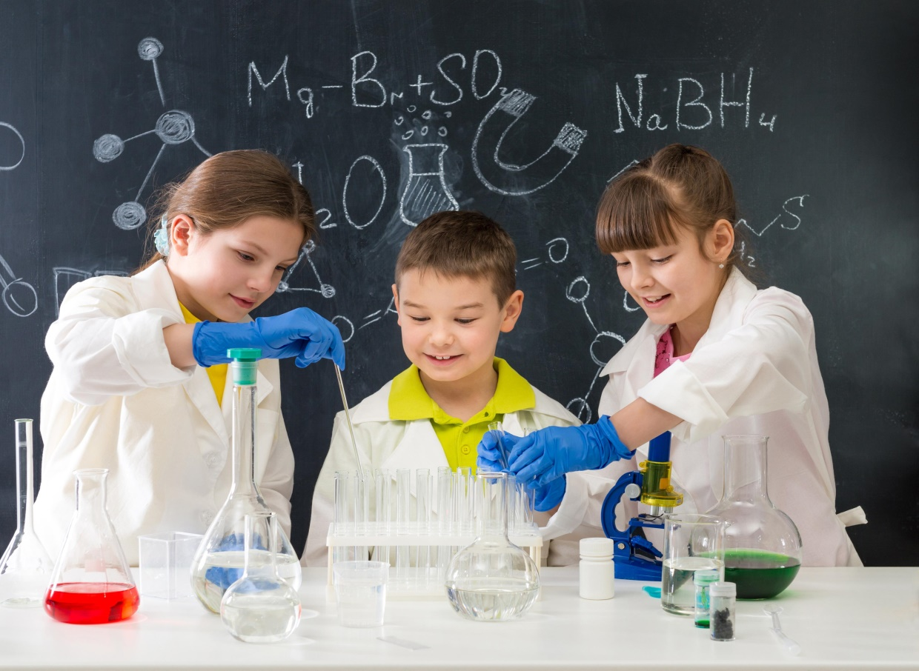

7

.

